УТВЕРЖДАЮ:
Начальника управления
образования администрации Богучанского района
________________ Н.А. Капленко
«____»_________________2020 г.

Положение
о школьном и муниципальном этапе Всероссийских спортивных
соревнований школьников «Президентские состязания»
в 2020–2021 учебном году
среди общеобразовательный учреждений
Богучанского района.

с.Богучаны
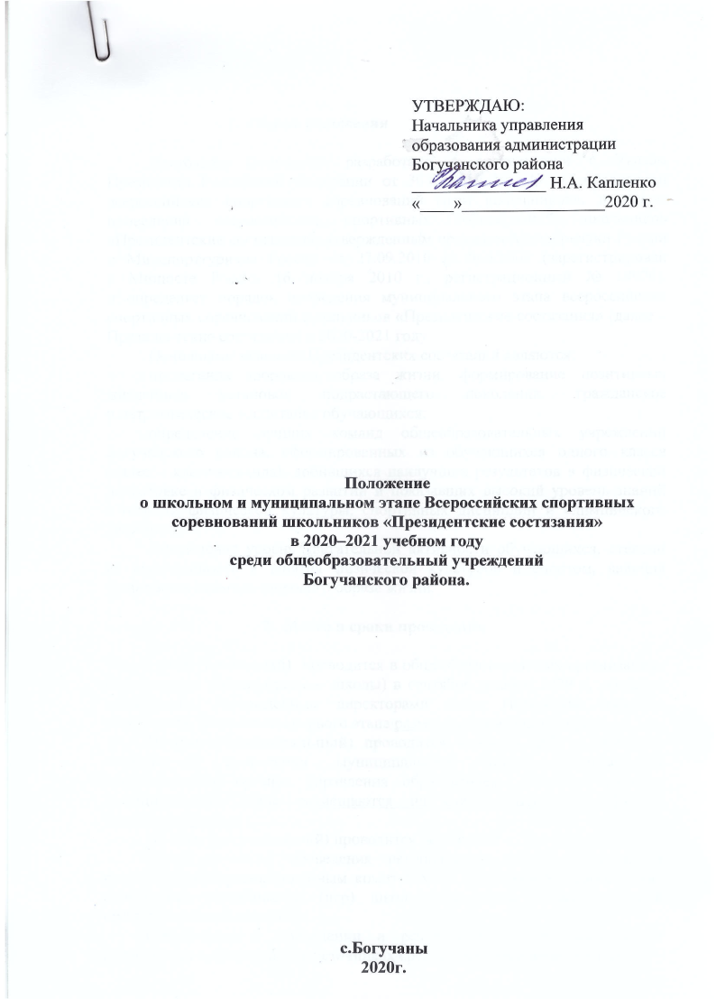
2020г.

- Общие положения

Настоящее Положение разработано в соответствии с Указом Президента Российской Федерации от 30.07.2010 № 948 «О проведении всероссийских спортивных соревнований (игр) школьников», порядком проведения всероссийских спортивных соревнований школьников «Президентские состязания», утвержденным приказом Минобрнауки России
и Минспорттуризма России от 27.09.2010 № 966/1009 (зарегистрирован
в Минюсте России 16 ноября 2010 г., регистрационный № 18976),
и определяет порядок проведения муниципального этапа всероссийских спортивных соревнований школьников «Президентские состязания» (далее – Президентские состязания) в 2020-2021 году.
Основными задачами Президентских состязаний являются:
пропаганда здорового образа жизни, формирование позитивных жизненных установок подрастающего поколения, гражданское
и патриотическое воспитание обучающихся;
определение лучших команд общеобразовательных учреждений Богучанского района, сформированных из обучающихся одного класса
(далее – класс-команда), добившихся наилучших результатов в физической подготовке и физическом развитии и показавших высокий уровень знаний
в области физической культуры, спортивных дисциплин и олимпийского движения;
определение уровня двигательной активности обучающихся, степени их вовлеченности в занятия физической культурой и спортом, наличия установок и навыков здорового образа жизни.

- Место и сроки проведения

I этап (школьный) проводится в общеобразовательных организациях Богучанского района (далее – школы) в сентябре-декабре 2020 г. согласно положениям, утвержденным директорами школ. Положение, таблицы результатов, фото отчеты первого этапа размещаются на сайтах школ;
II этап (муниципальный) проводится в марте 2021 г. Таблицы отчетов о проведении муниципального этапа подписываются руководителями органов управления образованием. Итоговые таблицы муниципального этапа размещаются на сайте МБОУ ДО ДЮСШ http://www.bdush.ru ;
III этап (региональный) проводится в мае 2021 г. в г. Красноярске.
Сроки и место проведения регионального этапа определяются всероссийским организационным комитетом по проведению всероссийских спортивных соревнований (игр) школьников (далее – всероссийский организационный комитет).
Информация о проведении и результатах этапов соревнований размещается в официальных источниках средств массовой информации

- Руководство проведением соревнований

Организаторами соревнований является МБОУ ДО ДЮСШ.
Руководство проведением школьного (первого) этапа осуществляют директора школ, при непосредственном участии школьных физкультурно-спортивных клубов.
Руководство проведением муниципального (второго) этапа осуществляет управление образования администрации Богучанского района, непосредственное руководство проведением муниципального этапа возлагается на МБОУ ДО ДЮСШ.

- Требования к участникам и условия их допуска

В школьном (первом) этапе Президентских состязаний принимают участие учащиеся с 1 по 11 классы школ.
Муниципальный этап Президентских состязаний будет проводиться в марте 2021 года, согласно рейтинга школ (1-4 места) после проведения школьного этапа среди учащихся 6 ,7, 8 классов.
В состав класса-команды для участия в муниципальном этапе должны входить обучающиеся одного класса одной школы.
В состав сельской класса-команды входит 9 человек, в том числе
8 участников (4 юноши, 4 девушки) и 1 представитель, являющийся учителем физической культуры.
Директор школы несет персональную ответственность
за достоверность списка участников Президентских состязаний, представляющих класс-команду.
В случае выявления нарушений допуска участников в ходе проведения соревнований результат всей команды аннулируется.
Все участники класса-команды должны иметь единую спортивную форму.
- Заявки на участие

Заявки на участие в муниципальном этапе Президентских состязаний подаются по форме до 1 марта 2021 года.
Вместе с заявкой в МБОУ ДО ДЮСШ направляются следующие документы:
- Копии протоколов тестирования по программе «Спортивное многоборье» участников лучшего класса-команды на школьном этапе (6,7,8 классы).
Представители классов-команд предоставляют в мандатную комиссию
в день приезда следующие документы:
2. Заявку на участие по форме, заверенную директором школы . Заявка заверяется печатью медицинского учреждения, личной печатью и подписью врача напротив фамилии каждого участника команды, с указанием даты врачебного осмотра. Ниже списка указывается общее количество допущенных участников, заверенное подписью и печатью. Отметка врача действительна в течение 10 дней с момента осмотра.
- Свидетельство о рождении или паспорт на каждого участника.
- Страховой полис обязательного медицинского страхования
на каждого участника.
- Оригинал договора о страховании жизни и здоровья от несчастных случаев.
- Справки школьников с фотографиями на каждого участника, заверенные директором школы (печать ставится на угол фотографии обучающегося).
6. Копии обложки, первой страницы, одной страницы с оценками
по одному предмету с 1 сентября и страницы «Общие сведения
об обучающихся» классного журнала 2020-2021 учебного года, заверенные печатью и подписью директора школы.
Организаторы вправе проверить достоверность документов, представленных представителями классов-команд в мандатную комиссию.

- Программа соревнований

Школьный и муниципальный этапы программы для всех классов-команд:
Обязательные виды школьного и муниципального этапов:
№  п/п | Вид программы | Класс-команда | Юноши | Девушки | Форма  участия
 | «Спортивное многоборье» (тесты) | сельская | 4 | 4 | командная
 | Эстафетный бег | сельская | 3 | 3 | командная
 | Теоретический конкурс | сельская | 2 | 2 | командная
 | Творческий конкурс | сельская | 4 | 4 | командная
Дополнительные виды школьного и муниципального этапов:
 | Настольный теннис | сельская | 2 | 2 | личная
 | Дартс | сельская | 2 | 2 | личная
 | Шахматы | сельская | 2 | 2 | личная

- Спортивное многоборье
Соревнования командные. Состав сельских классов-команд – 4 юноши и 4 девушки.
Спортивное многоборье муниципального этапа включает в себя:
Подтягивание на перекладине (юноши). Участник с помощью судьи принимает положение виса хватом сверху. Подтягивается непрерывным движением так, чтобы его подбородок оказался над перекладиной. Опускается в вис. Самостоятельно останавливает раскачивание и фиксирует на 0,5 сек. видимое для судьи положение виса. Не допускается сгибание рук поочередно, рывки ногами или туловищем, перехват руками, остановка
при выполнении очередного подтягивания. Пауза между повторениями
не должна превышать 3 сек.
Сгибание и разгибание рук в упоре «лежа» (девушки). Исходное положение – упоре лежа на полу. Голова, туловище и ноги составляют прямую линию. Сгибание рук выполняется до касания грудью предмета высотой не более 5 см, не нарушая прямой линии тела, а разгибание производится до полного выпрямления рук при сохранении прямой линии тела. Дается одна попытка. Пауза между повторениями не должна превышать 3 сек. Фиксируется количество отжиманий при условии правильного выполнения упражнения.
Подъем туловища из положения «лежа на спине» (юноши, девушки). Исходное положение – лежа на спине, руки за головой, пальцы в замок, ноги согнуты в коленях, ступни закреплены. Фиксируется количество выполненных упражнений до касания локтями коленей в одной попытке
за 30 сек.
Прыжок в длину с места (юноши, девушки). Выполняется с места двумя ногами от стартовой линии с махом рук. Длина прыжка измеряется
в сантиметрах от стартовой линии до ближнего касания ногами или любой частью тела. Участнику предоставляется три попытки.
Наклон вперед из положения «сидя» (юноши, девушки). На полу обозначается центровая и перпендикулярная линии. Участник, сидя на полу, ступнями ног касается центровой линии, ноги выпрямлены в коленях, ступни вертикальны, расстояние между ними составляет 20-30 см. Выполняется
три наклона вперед, на четвертом фиксируется результат касания и фиксации (не менее 2 сек.) кончиков пальцев на перпендикулярной мерной линии. Сгибание ног в коленях не допускается.
Таблицы оценки результатов в спортивном многоборье прилагаются (приложение № 5).
2. Эстафетный бег (челночный )
Соревнования командные. Состав сельских классов-команд – 3 юноши и 3 девушки.
Этапы | Сельские классы-команды
1 | 10х2=20 м – девушка
2 | 10х2=20 м – юноша
3 | 10х2=20 м – девушка
4 | 10х2=20 м – юноша
5 | 10х2=20 м – девушка
6 | 10х2=20 м – юноша
Результаты фиксируются с точностью до 0,1 сек. по ручному секундомеру при пересечении последним участником класса-команды финишной линии.
3. Теоретический конкурс
Соревнования командные. Состав сельских классов-команд – 2 юноши и 2 девушки.
Задания для теоретического конкурса будут разрабатываться
по следующим темам:
влияние занятий физической культурой и спортом на организм школьника;
развитие спорта и олимпийского движения в нашей стране, выдающиеся достижения советских и российских спортсменов
на Олимпийских играх;
достижения советских и российских спортсменов на международной арене;
Олимпийские игры древности, возрождение Олимпийских игр
и олимпийского движения, основные принципы (ценности) олимпизма, символика и атрибутика олимпийского движения.
Теоретический конкурс проводится в форме тестирования. Каждый правильный ответ оценивается в один балл.
4. Творческий конкурс
Соревнования командные. Участвует весь состав класса-команды.
В случае нарушения регламента, в части количества участников
(без уважительной причины), классу-команде присуждается последнее место в творческом конкурсе.
Тема творческого конкурса для школьного этапа соревнований определяется школами самостоятельно с учётом тем предыдущих учебных годов. Тема творческого конкурса для муниципального, регионального, всероссийского этапов – единая, о чём будет сообщено дополнительно.
Методика оценивания творческого конкурса определяется
на основании Положения о Всероссийских спортивных соревнованиях школьников «Президентские состязания» 2020-2021 года.
Для раскрытия темы могут быть использованы различные виды художественного, ораторского и сценического искусства (исполнение песен, танцев, декламирование, элементы различных видов спорта).
Сюжет музыкально-художественной композиции должен быть эмоциональным, позитивным, в динамике – вся команда или сменяющие друг друга участники.
Слайдовое сопровождение является дополнением, способствующим эмоциональному восприятию сценических действий участников,
не заменяет их и должно соответствовать сценическим действиям.
Время выступления 8-10 минут.
Критерии оценки:
актуальность музыкально-художественной композиции
и соответствие заданной теме;
сценическая культура;
качество исполнения музыкально-художественной композиции;
костюмы участников;
культура использования реквизита;
соответствие регламенту.
Все критерии оцениваются от 0 до 10 баллов. Максимальный уровень оценивая – 60 баллов.
5. Дартс
Соревнования личные. Проводятся раздельно среди юношей
и девушек по упрощенным правилам. Мишень устанавливается на высоте 1,73 м от пола, на расстоянии 2,37 м. Использование в соревнованиях собственных дротиков не допускается.
От каждого класса-команды допускается 4 участника (2 юноши,
2 девушки). Каждый участник имеет право сделать по два пробных подхода (6 дротиков) и три зачетных (9 дротиков).
Победитель определяется по наибольшей сумме набранных очков. При равенстве очков у двух и более участников преимущество определяется по:
лучшему броску;
лучшему подходу – сумме бросков трех дротиков;
сумме двух (трех и т.д.) лучших бросков.
6. Настольный теннис
Соревнования личные. Проводятся раздельно среди юношей и девушек по действующим правилам олимпийской системы. От класса-команды допускается 2 участника независимо от пола.
Участники должны иметь собственные ракетки и мячи.
7. Шахматы
Соревнования личные. Проводятся раздельно среди юношей
и девушек по действующим правилам. Система проведения определяется на заседании главной судейской коллегии с представителями команд
в зависимости от количества участвующих команд. От класса-команды допускается 2 участника независимо от пола.

- Условия подведения итогов

Итоги первого и второго этапов Президентских состязаний подводятся
в соответствии с положениями о проведении школьного и муниципального этапов.
- Награждение

В муниципальном этапе классы-команды, занявшие 1, 2 и 3 места
награждаются медалями, грамотами.

- Условия финансирования

Расходы, связанные с организацией и проведением первого (школьного этапа) Президентских состязаний, несут общеобразовательные учреждения Богучанского района.
Расходы связанные с командированием на муниципальный этап несут общеобразовательные учреждения Богучанского района, расходы связанные с организацией (награждением, обслуживанием) несет МБОУ ДО ДЮСШ,

- Обеспечение безопасности участников и зрителей

Физкультурные и спортивные мероприятия проводятся на спортивных сооружениях, отвечающих требованиям соответствующих нормативных правовых актов, действующих на территории Российской Федерации
и направленных на обеспечение общественного порядка и безопасности участников и зрителей, а также при наличии актов готовности физкультурного или спортивного сооружения к проведению мероприятия, утвержденных в установленном порядке.

- Страхование участников

Участие в соревнованиях осуществляется только при наличии договора (оригинала) о страховании жизни и здоровья от несчастных случаев, который предоставляется в мандатную комиссию на каждого участника. Страхование участников спортивных соревнований может производиться как за счет бюджетных, так и внебюджетных средств в соответствии
с законодательством Российской Федерации и субъектов Российской Федерации.
Приложение № 2
к Положению о соревнованиях
Президентских состязаний
2020-2021 учебном году

Форма заявки

ЗАЯВКА
на участие в муниципальном этапе Всероссийских спортивных соревнований школьников «Президентские состязания»
в 2020–2021 учебном году

(Муниципальный район, городской округ)
Школа _______________________________ класс________________________
(полное наименование в соответствии с Уставом общеобразовательной организации)

№ | Ф.И.О. (полностью) | Нагрудный номер | Паспорт  (свидетельство о рождении), серия, номер, кем и когда выдан | Дата  рождения (полностью: ЧЧ.ММ.  ГГГГ) | Домашний адрес | Период обучения в данной организации (дата зачисления в ОУ и № приказа) | Виза врача  на каждого участника
1 | Участник
Представитель класса-команды
1

Допущено к соревнованиям учащихся Врач ________ (подпись) М.П.
Классный руководитель
 | (Ф.И.О. полностью)
Учитель физической культуры
 | (Ф.И.О. полностью)
Правильность заявки подтверждаю:
Директор школы
«____»______________2020 г. | (Ф.И.О. полностью, подпись, телефон) М.П.

Приложение № 3
к Положению о соревнованиях
Президентских состязаний
в 2020-2021 учебном году

Согласие родителя (законного представителя) на обработку персональных данных участника в спортивных соревнованиях школьников «Президентские состязания» в 2020–2021 учебном году

Я, _________________________________________________________,
(Фамилия Имя Отчество)
проживающий(-ая) по адресу ________________________________________,
паспорт__________ № ___________ выдан___________________________
__________________________________________________________________
(кем и когда выдан)
даю согласие на обработку персональных данных моего ребенка (опекаемого), _____________________________________________________,
(Фамилия Имя Отчество)
проживающего по адресу ___________________________________________,
паспорт (свидетельство о рождении) ___________ № ____________________
выдан ____________________________________________________________
(кем и когда выдан)

« ___» _______________ 2020 г. _______________ / ____________
(подпись) (расшифровка)

